
МИНИСТЕРСТВО ТРАНСПОРТА РОССИЙСКОЙ ФЕДЕРАЦИИ
ФЕДЕРАЛЬНОЕ ГОСУДАРСТВЕННОЕ АВТОНОМНОЕ ОБРАЗОВАТЕЛЬНОЕ
УЧРЕЖДЕНИЕ ВЫСШЕГО ОБРАЗОВАНИЯ
«РОССИЙСКИЙ УНИВЕРСИТЕТ ТРАНСПОРТА»
(РУТ (МИИТ)

___________________________________________________________________

Лабораторная работа на тему:
«Изучение методов обмена данными между регистрами»
По дисциплине:
«Машинно-ориентированные языки программирования»

Выполнил:
Студент группы ТКИ-341
Небоваренков С.К

Проверил:
доцент, к.т.н
Логинова Людмила Николаевна

Москва 2025 г.

- Цель работы
Изучение регистров общего назначения (РОН) и команд пересылки данных.
- Задание на лабораторную работу
Занести число из столбца «Число 1» таблицы 1 и строки, соответствующей заданному варианту, в любой РОН;
Занести число из столбца «Число 2» таблицы 1 и строки, соответствующей заданному варианту, в незанятый РОН;
Занести число из столбца «Число 3» таблицы 1 и строки, соответствующей заданному варианту, в незанятый РОН;
Занести число из столбца «Число 4» таблицы 1 и строки, соответствующей заданному варианту, в незанятый РОН;
Занести число из столбца «Число 5» таблицы 1 и строки, соответствующей заданному варианту, в незанятый РОН;
Занести число из столбца «Число 6» таблицы 1 и строки, соответствующей заданному варианту, в незанятый РОН;
Обменять числа, хранящиеся в РОН после выполнения пунктов 1 и 2, между собой, 4-мя разными способами, не потеряв информацию в занятых РОН;
Обменять числа, хранящиеся в РОН после выполнения пунктов 3 и 4, между собой, 4-мя разными способами, не потеряв информацию в занятых РОН;
Обменять числа, хранящиеся в РОН после выполнения пунктов 5 и 6, между собой, 4-мя разными способами, не потеряв информацию в занятых РОН;
Переслать числа, оказавшиеся в РОН после выполнения пункта с номером, взятым из столбца «Пункт 1» таблицы 1 и строки, соответствующей заданному варианту, в любые 16-разрядные РОН без потери знака;
Переслать числа, оказавшиеся в РОН после выполнения пункта с номером, взятым из столбца «Пункт 2» таблицы 1 и строки, соответствующей заданному варианту, в любые 32-разрядные РОН расширенные нулем;

- Весь код целиком:

section .data
number_1 dd 3401178541 ; first number
number_2 dd 2021332153 ; second number
number_3 dw 38118 ; third number
number_4 dw 32100 ; fourth number
number_5 db 184 ; fifth number
number_6 db 55 ; sixth number

section .text
global _start

_start:
mov eax, [number_1] ; number_1 into EAX CAB9DDAD
mov ebx, [number_2] ; number_2 into EAX 787B14B9

; for first two numbers
; first way
mov ecx, eax ; save EAX to ECX
mov eax, ebx; EAX = EBX
mov ebx, ecx; EBX = EAX from ECX

; second way
xchg eax, ebx ; exchange)))

;third way
push eax ; save EAX to stack
push ebx ; save EBX to stack
pop eax ; EAX = EBX from stack
pop ebx ; EBX = EAX from stack

;fourth way
lea ecx, [eax] ; ECX = EAX
lea eax, [ebx] ; EBX = EAX
lea ebx, [ecx] ; EBX = old EAX

mov si, [number_3] ; number_3 into SI
mov di, [number_4] ; number_4 into DI

;for second two numbers
; first way
mov cx, si ; save CH to SI
mov si, di; SI = DI
mov di, cx; DI = SI from CX

; second way
xchg si, di ; exchange)))

;third way
push si ; save SI to stack
push di ; save DI to stack
pop si ; SI = DI from stack
pop di ; DI = SI from stack

;fourth way
lea ecx, [esi] ; ECX = ESI
lea esi, [edi] ; ESI = EDI
lea edi, [ecx] ; EDI = old ESI

mov ch, [number_5] ; number_5 into CH
mov dh, [number_6] ; number_6 into DH

;for second two numbers
; first way
mov cl, ch ; save CH to CL
mov ch, dh; CH = DH
mov dh, cl; DH = CL from CH

; second way
xchg ch, dh ; exchange)))

;third way
push cx ; save CX to stack
push dx ; save DX to stack
pop cx ; CX = DX from stack
pop dx ; DX = DX from stack

;fourth way
lea ebx, [ecx] ; EBX = ECX
lea ecx, [edx] ; ECX = EDX
lea edx, [ebx] ; EDX = old ECX

mov ah, [number_5]
mov al, [number_6]

movsx ecx, ah
movzx eax, al

mov eax, 1
int 0x80

- Проверка
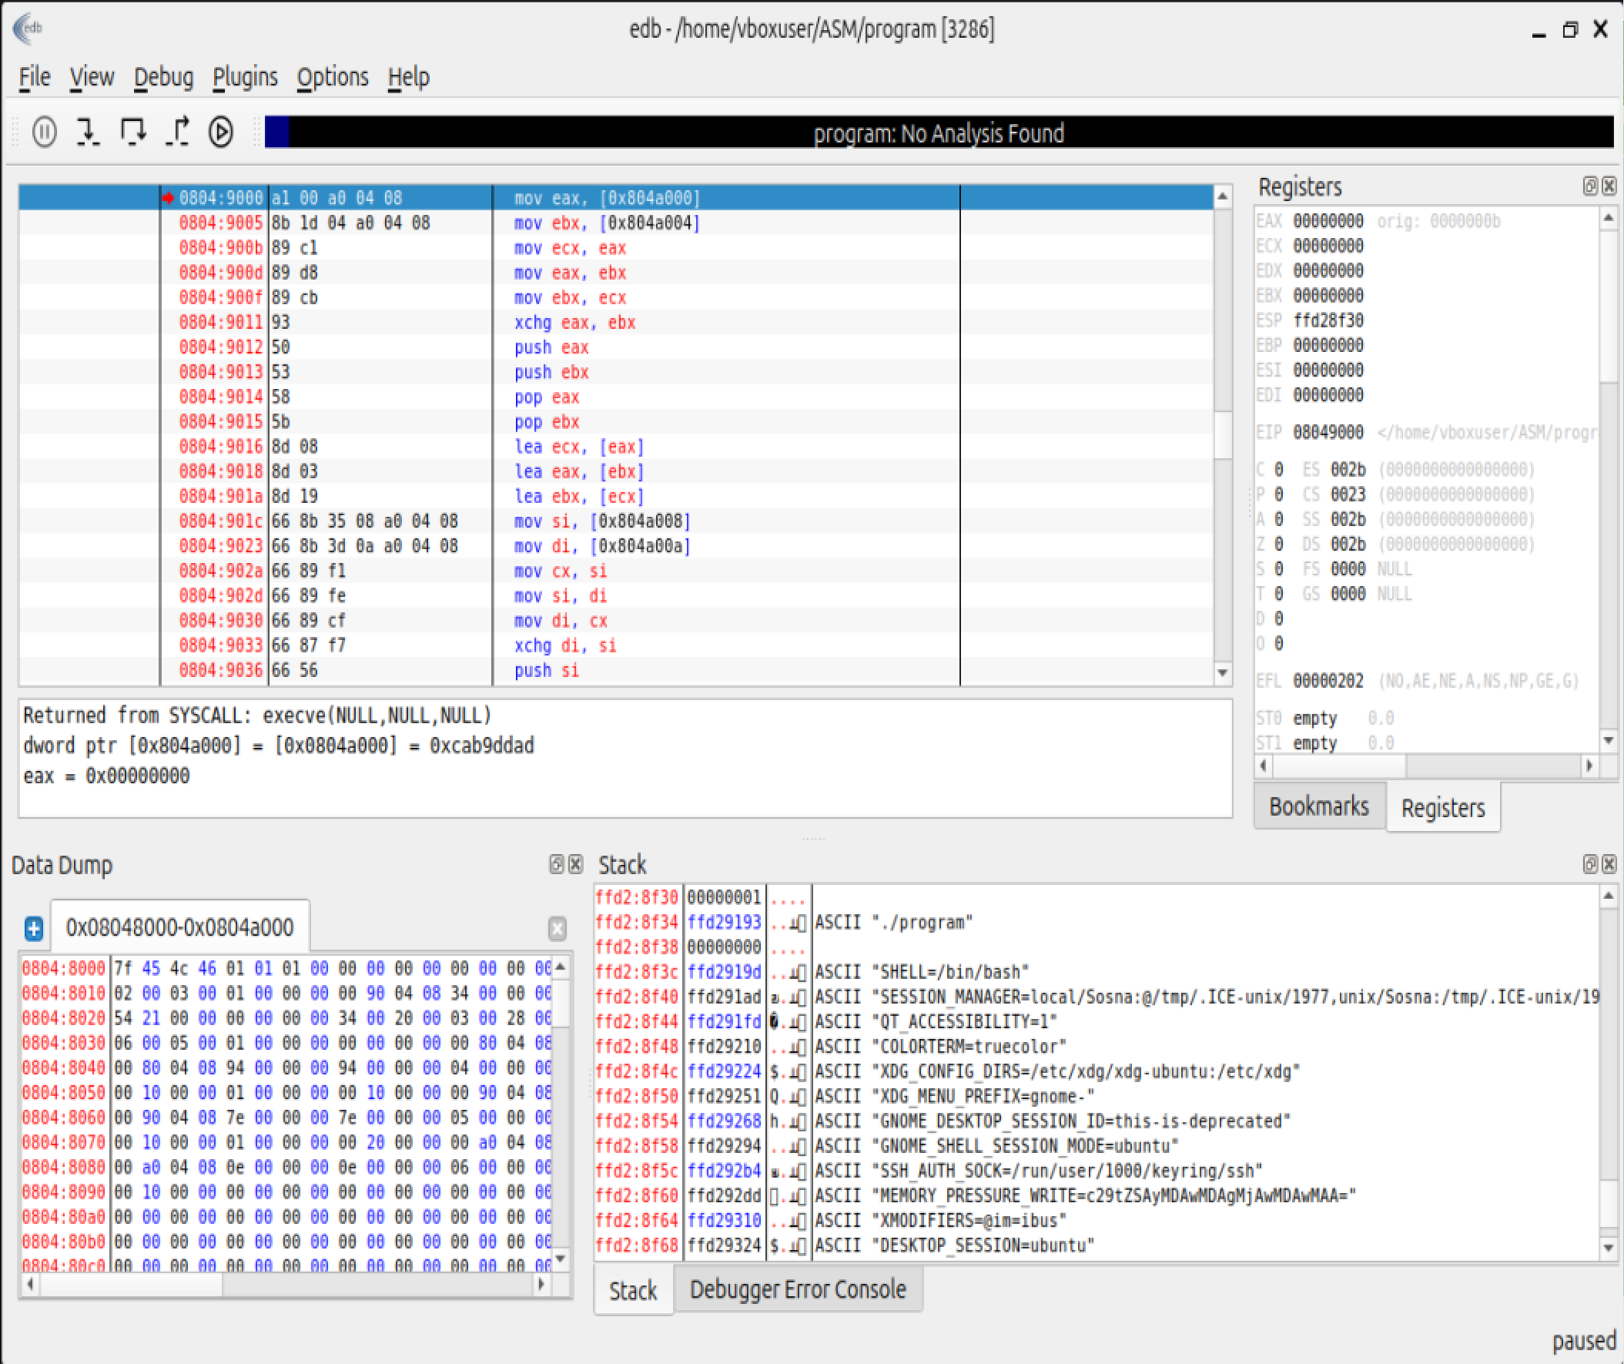
Рисунок 1 – Вход в программу через edb

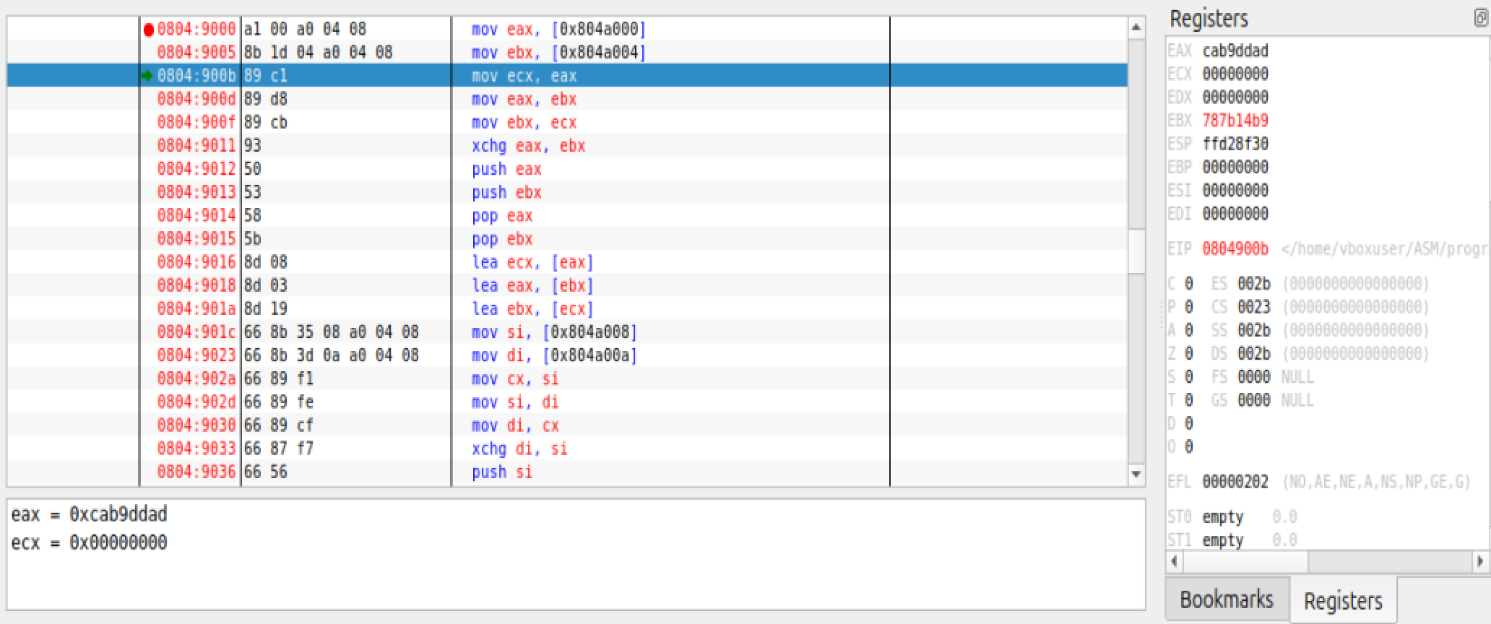
Рисунок 2 – Положили числа в регистры EAX, EBX

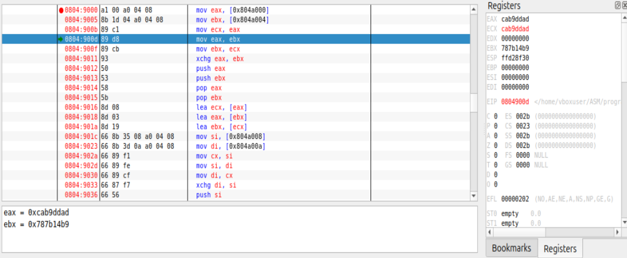
Рисунок 3 – Положили в регистр ECX число из EAX

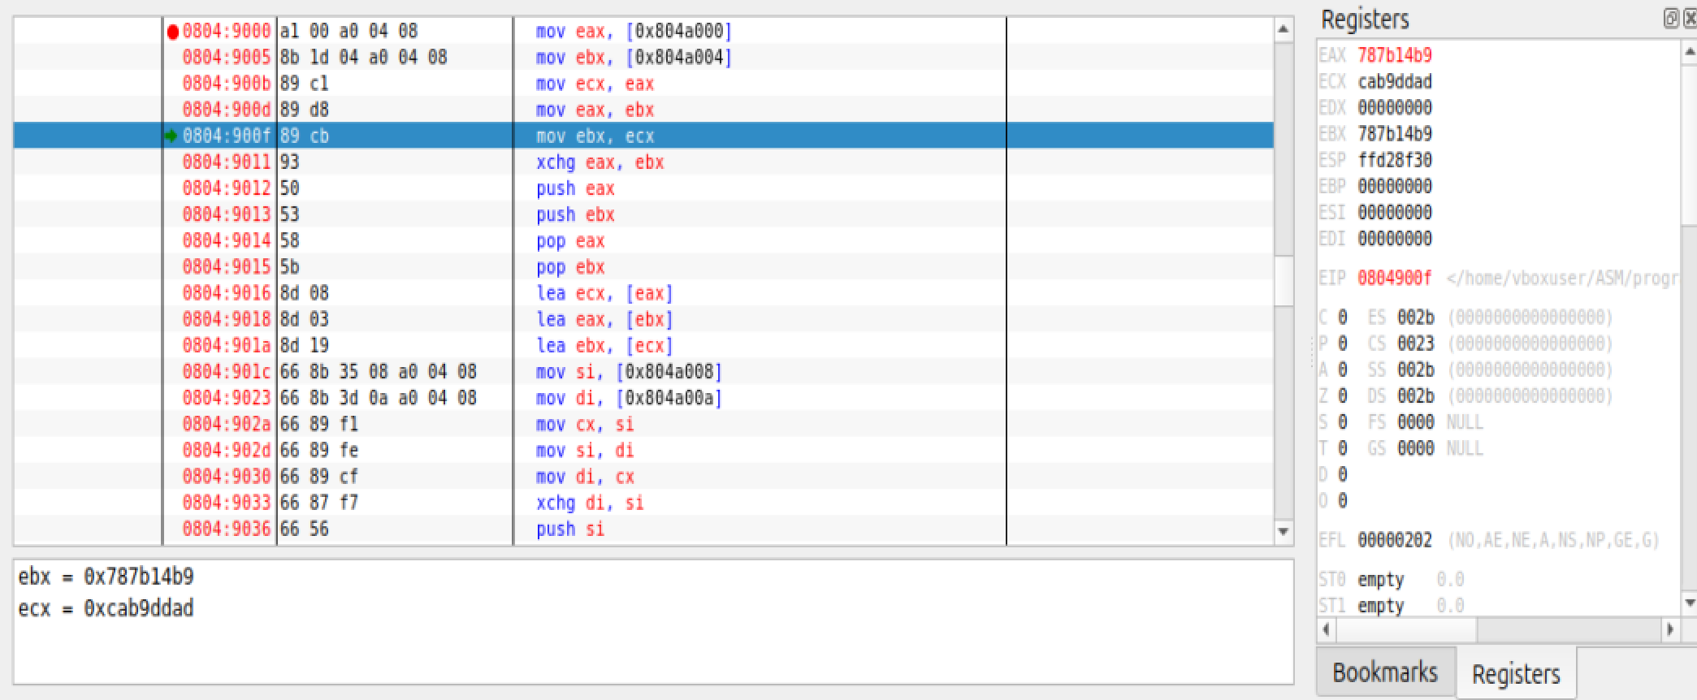
Рисунок 4 – Положили в регистр EAX число из EBX

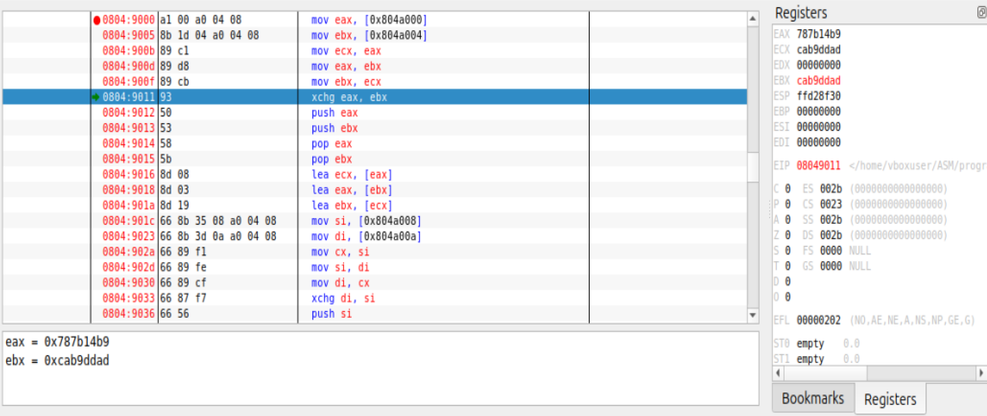
Рисунок 5 – Положили в регистр EBX число из ECX

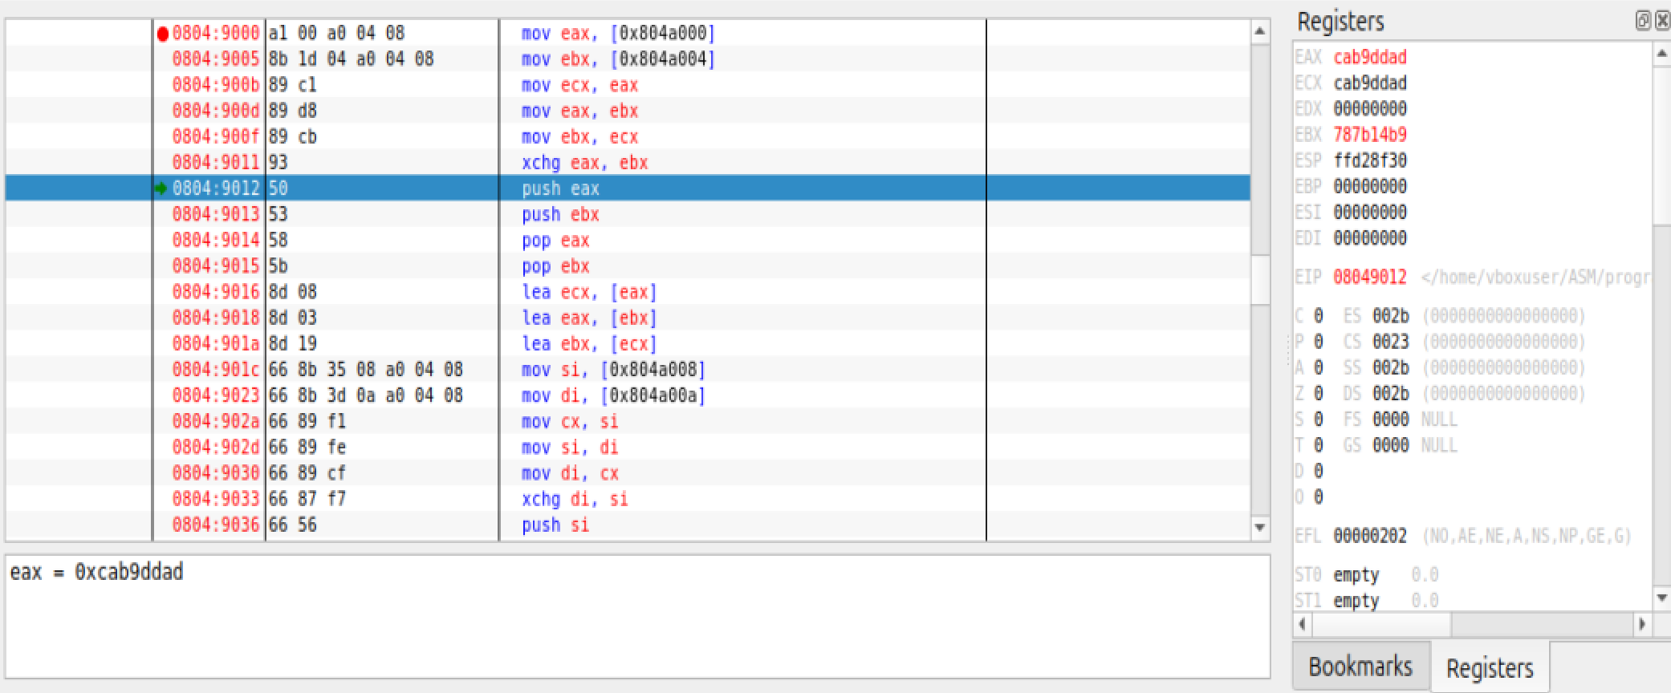
Рисунок 6 – Поменяли местами числа в регистрах EAX, EBX

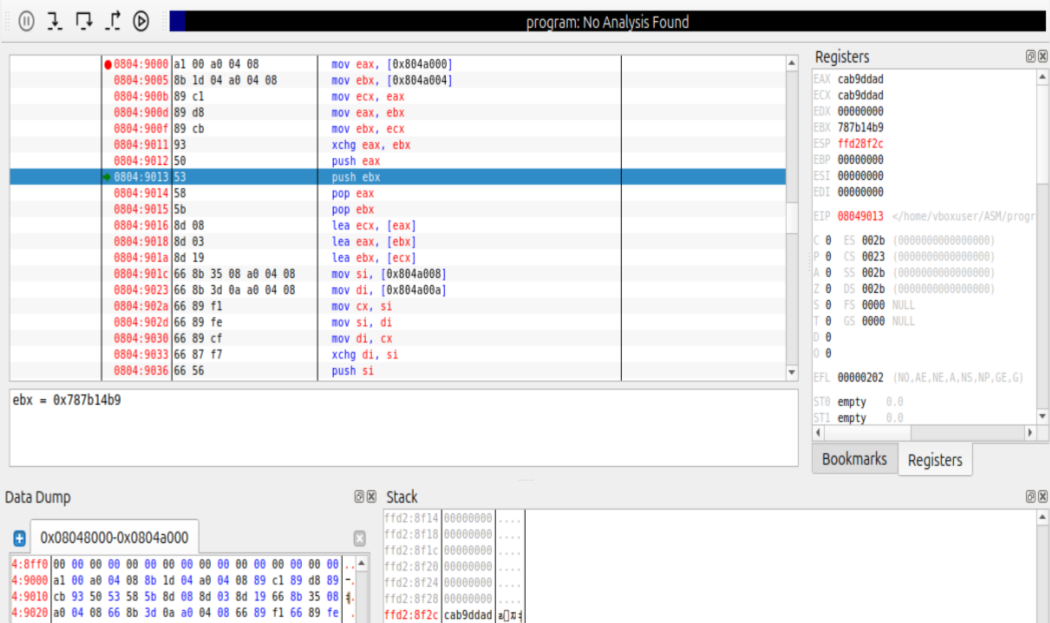
Рисунок 7 – Положили число из EAX в стек

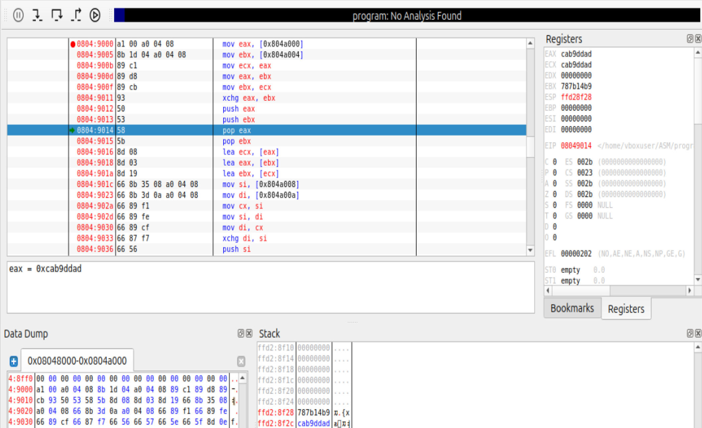
Рисунок 8 – Положили число из EBX в стек

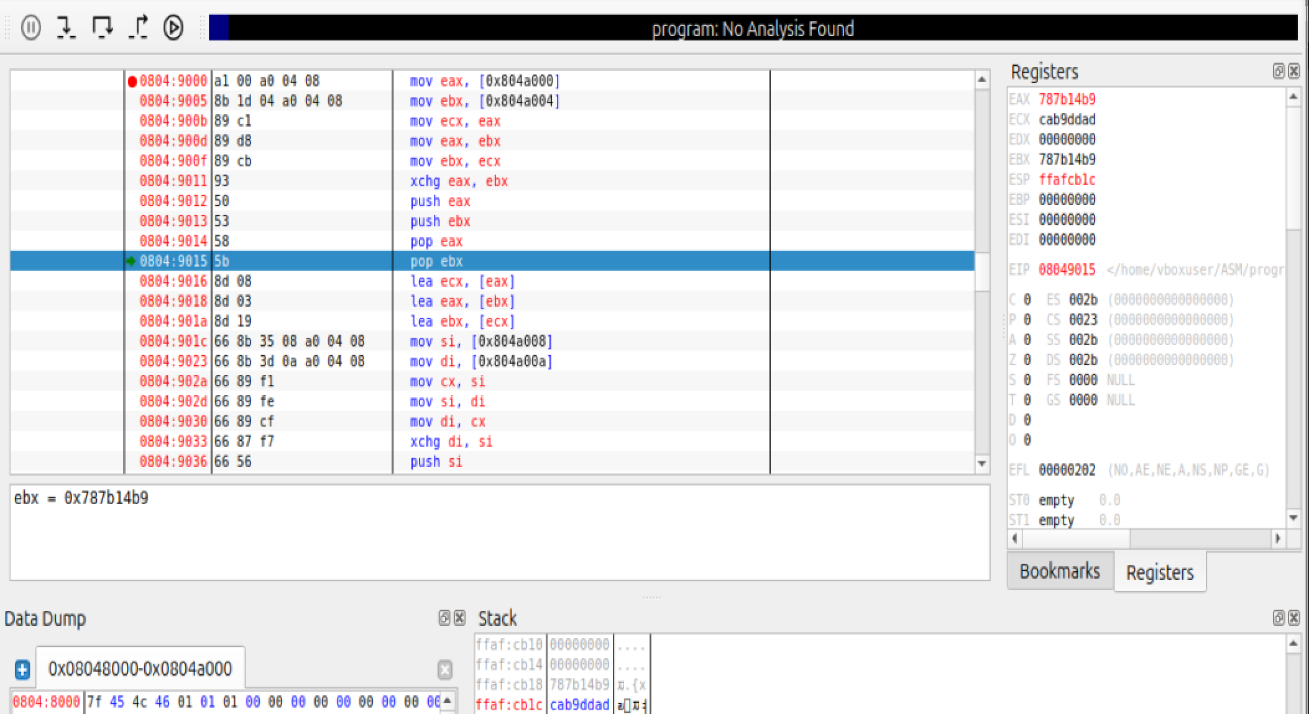
Рисунок 9 – Достали число из стека в EAX

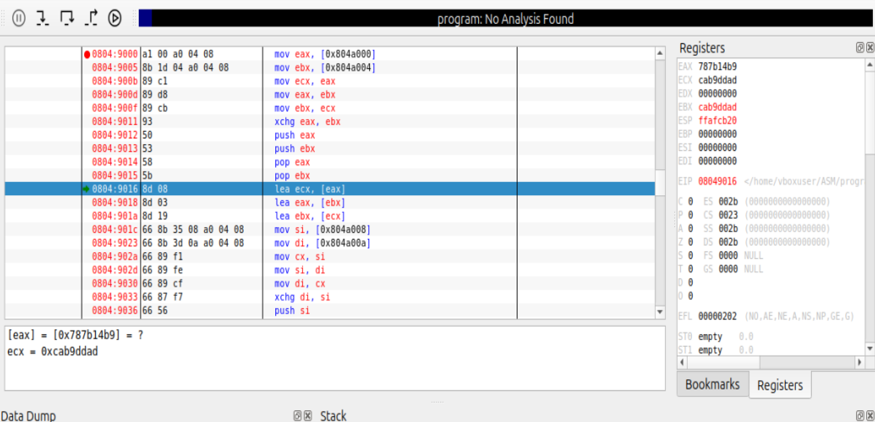
Рисунок 10 – Достали число из стека в EBX

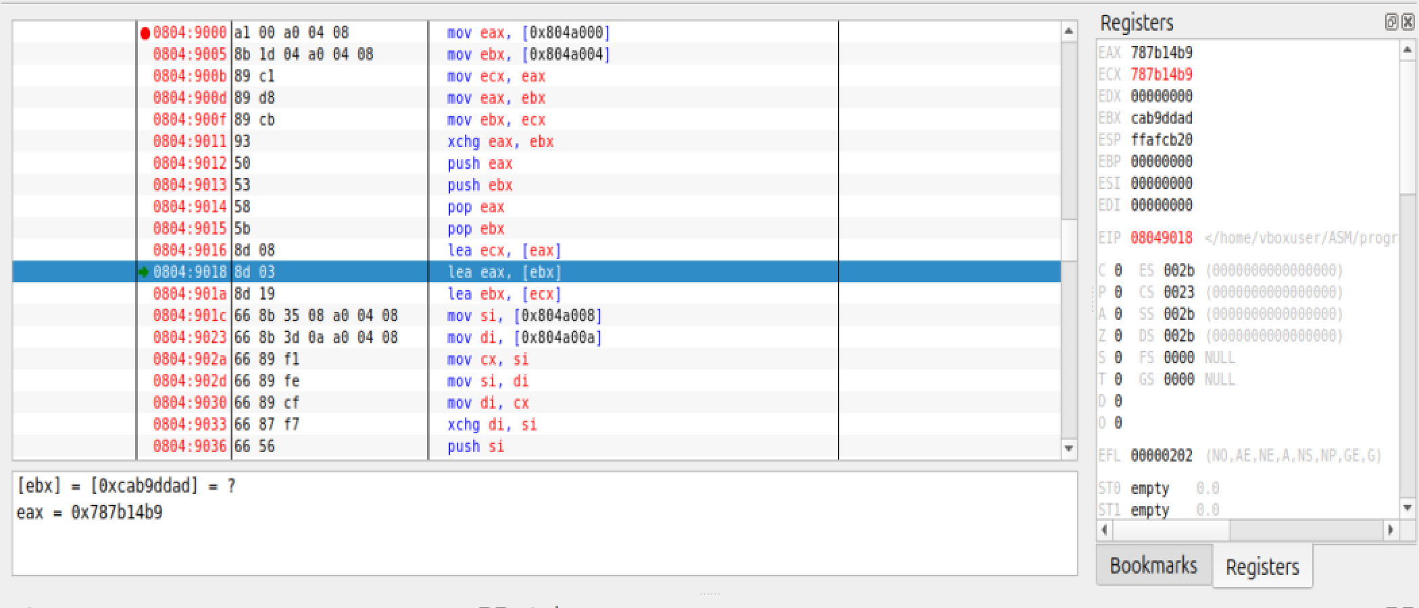
Рисунок 11 – Через адрес положили значение EAX в ECX

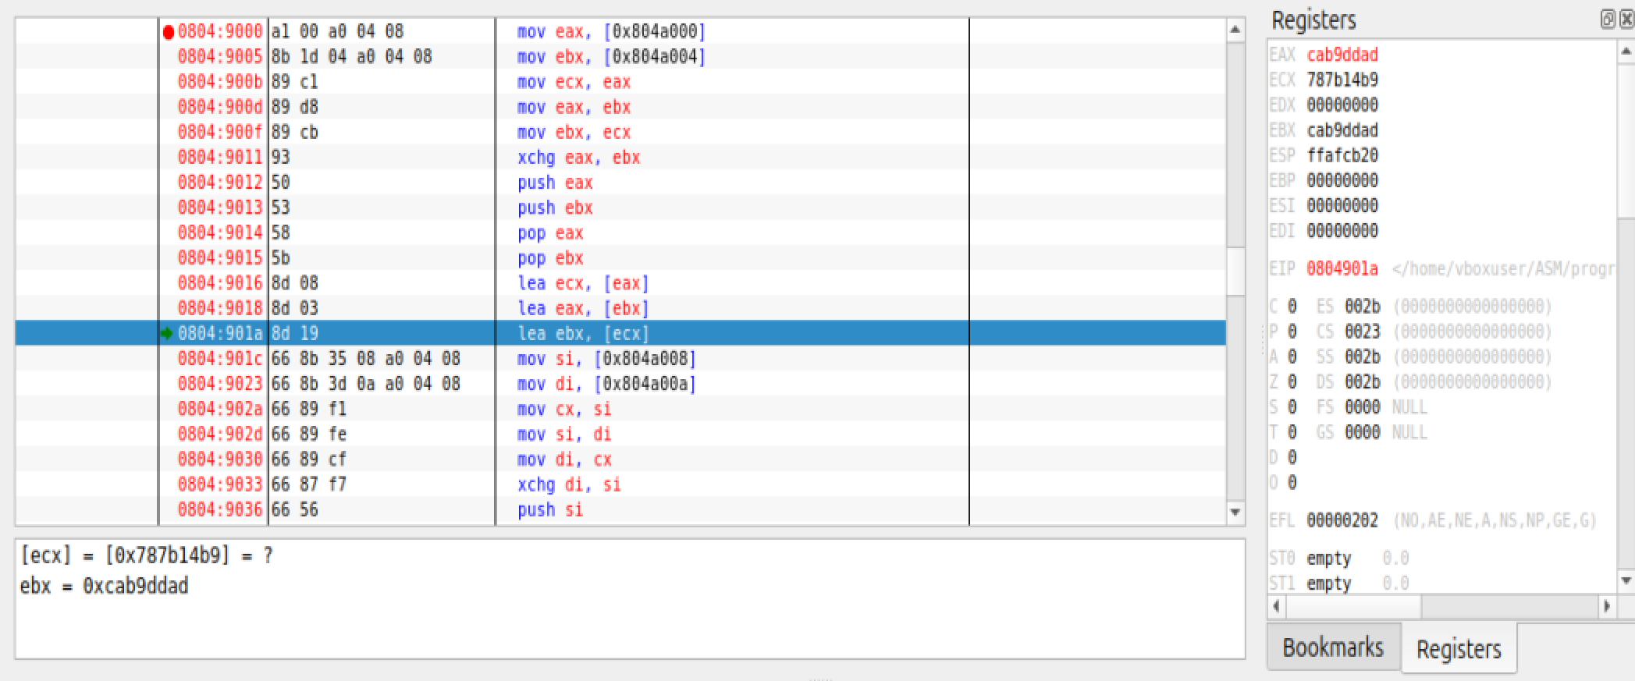
Рисунок 12 – Через адрес положили значение EBX в EAX

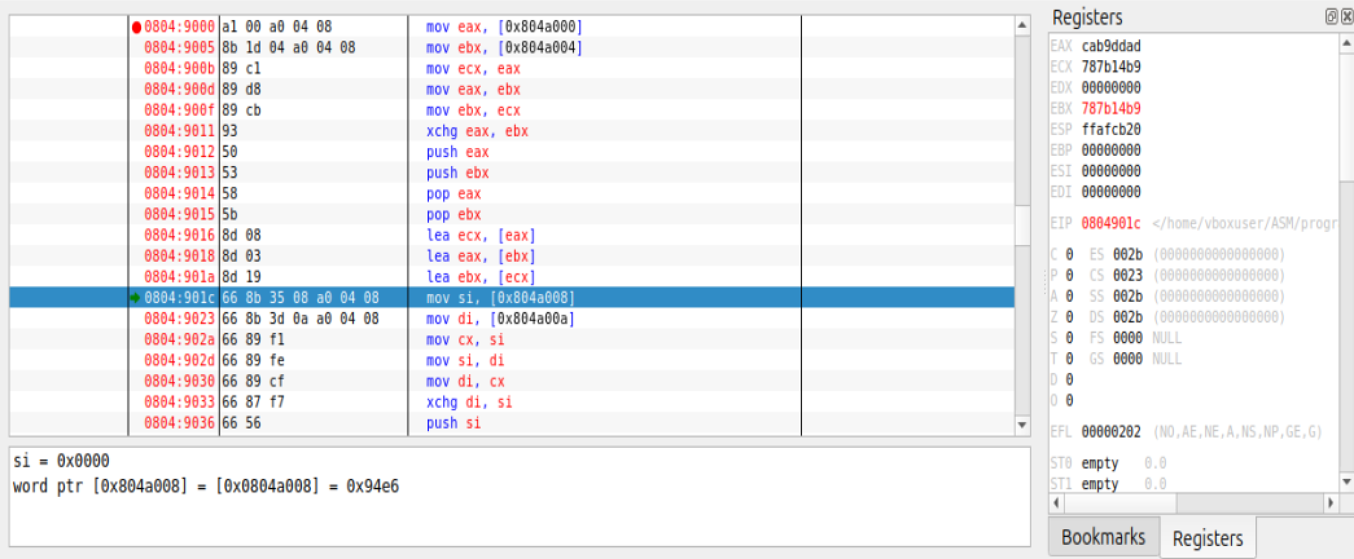
Рисунок 13 – Через адрес положили значение ECX в EBX

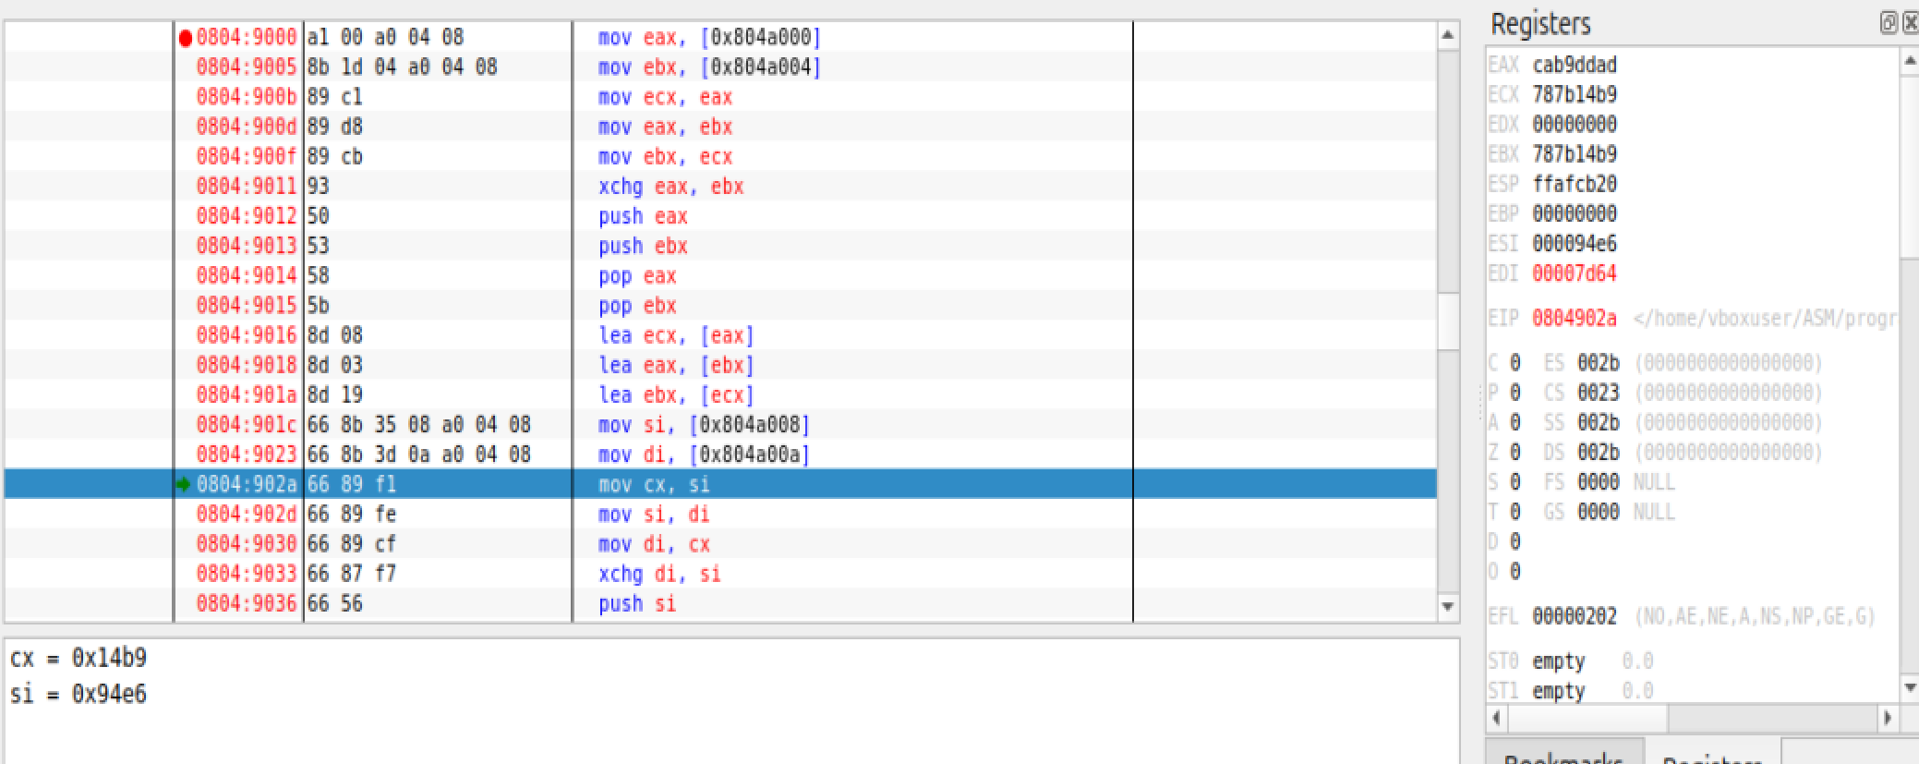
Рисунок 14 – Положили числа в SI и DI

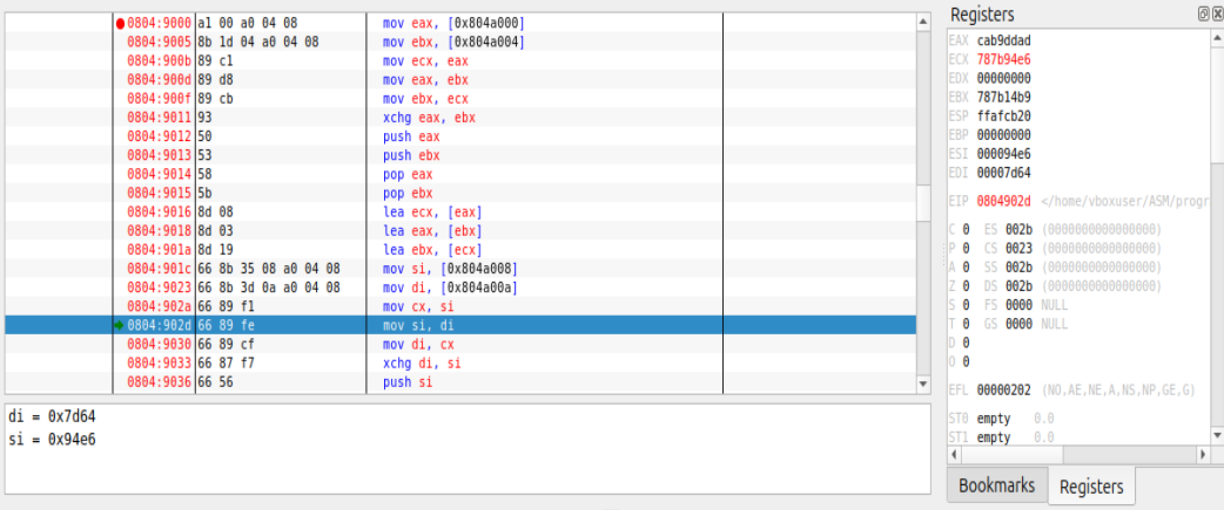
Рисунок 15 –Положили значение SI в CX

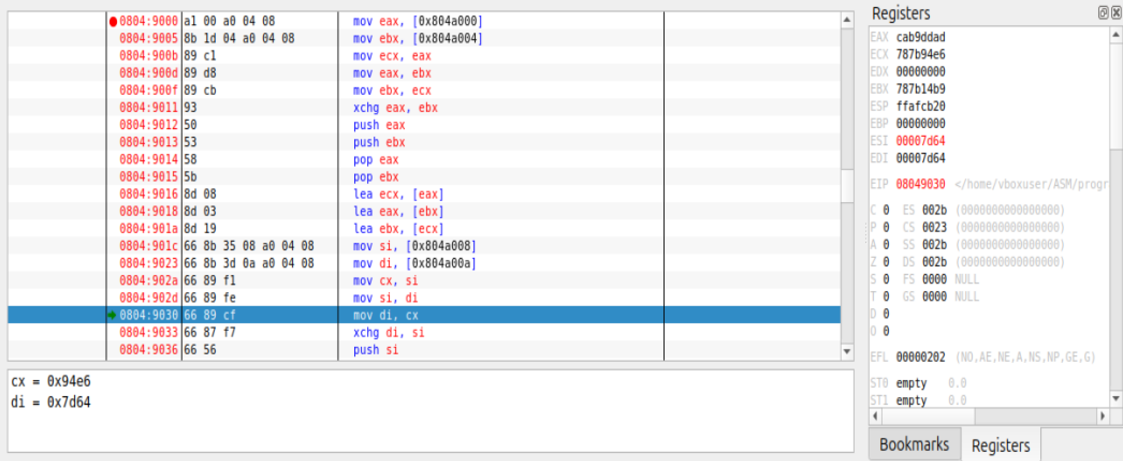
Рисунок 16 –Положили значение DI в SI

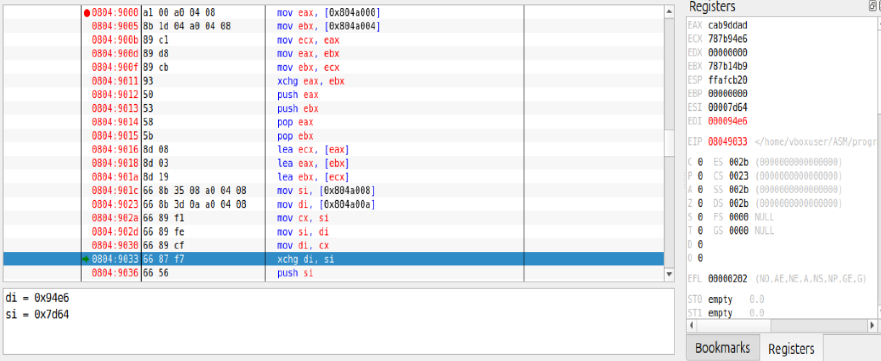
Рисунок 17 –Положили значение CX в DI

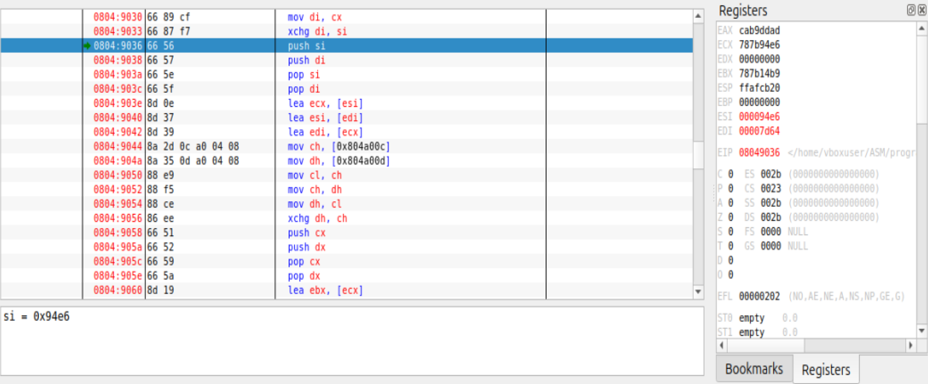
Рисунок 18 – Поменяли значения в SI, DI

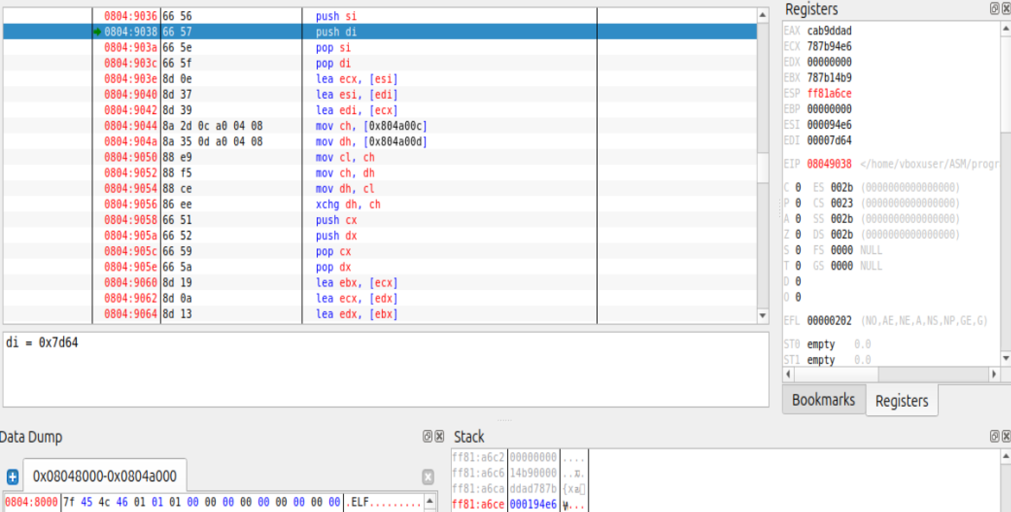
Рисунок 19 – Положили значение SI в стек

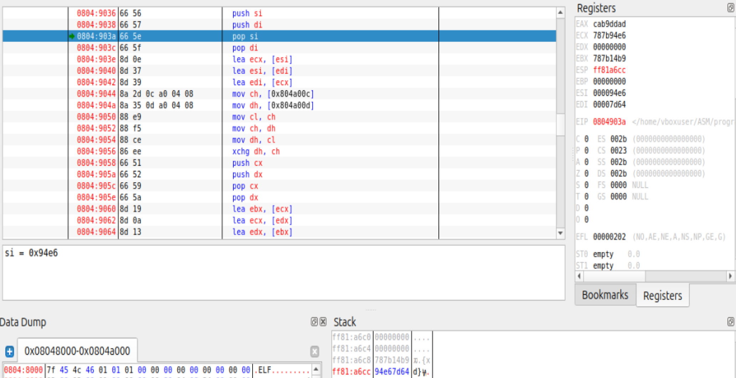
Рисунок 20 – Положили значение DI в стек

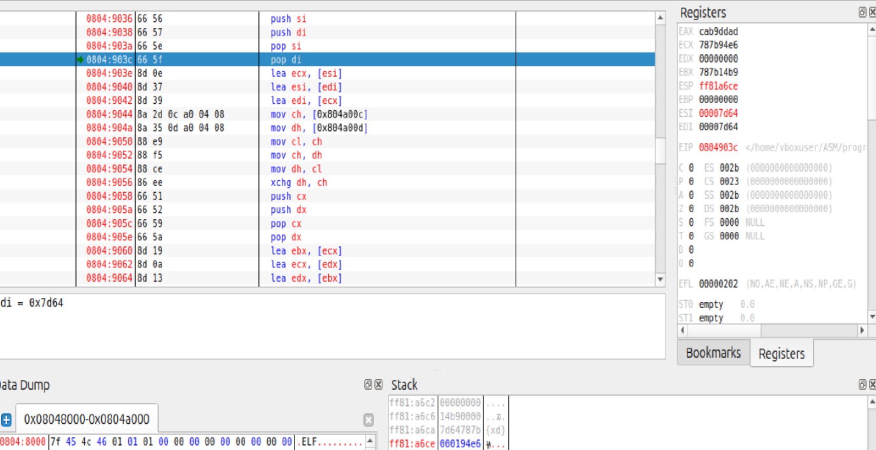
Рисунок 21 – Достали из стека значение в SI

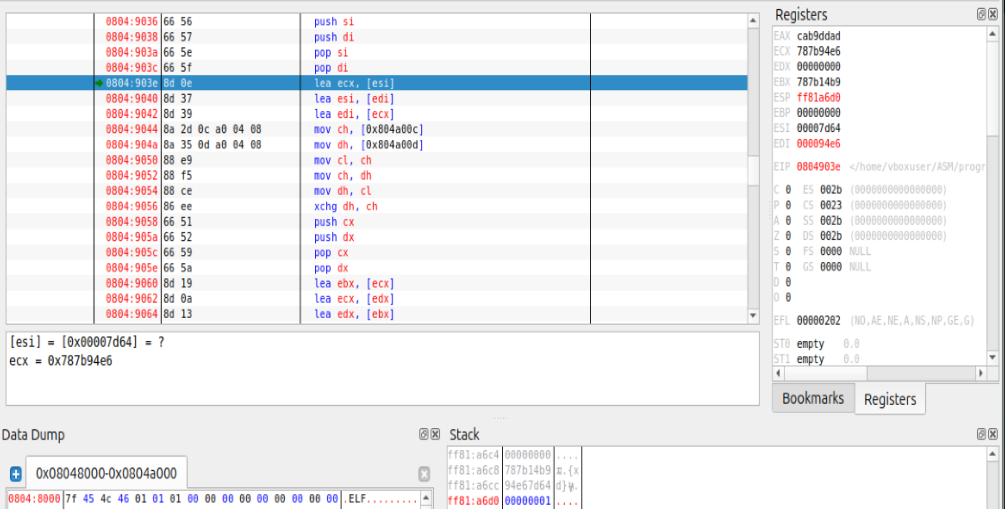
Рисунок 22 – Достали из стека значение в DI

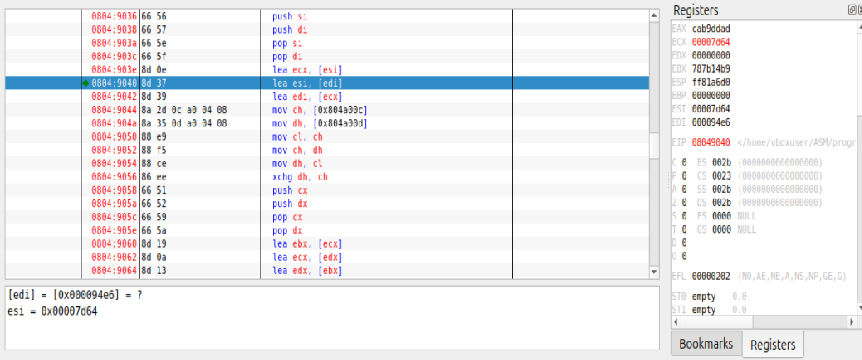 Рисунок 23 – Расширили SI до ESI и через адрес положили в ECX

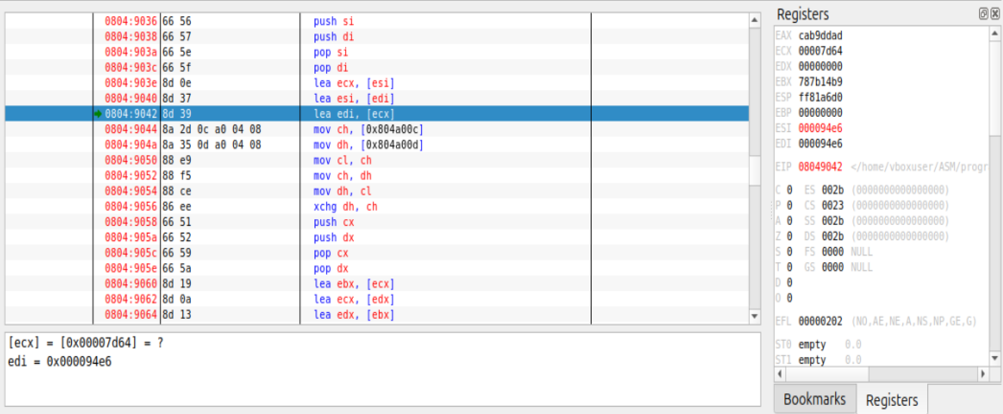
Рисунок 24 – Расширили DI до EDI и через адрес положили в ESI

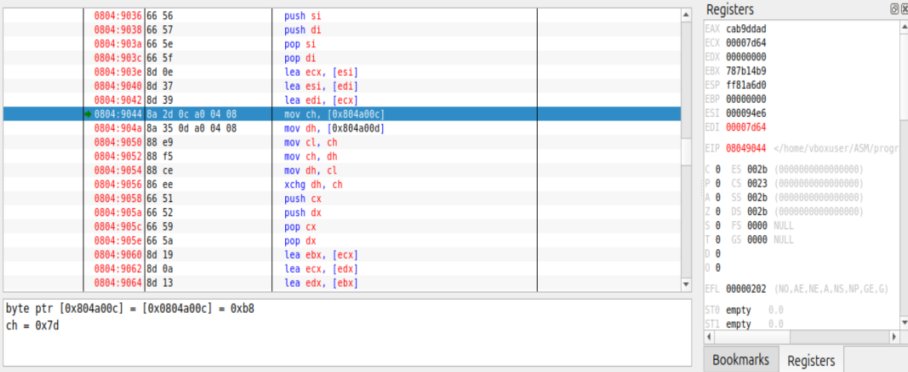
Рисунок 25 – Положили значение в EDI из ECH

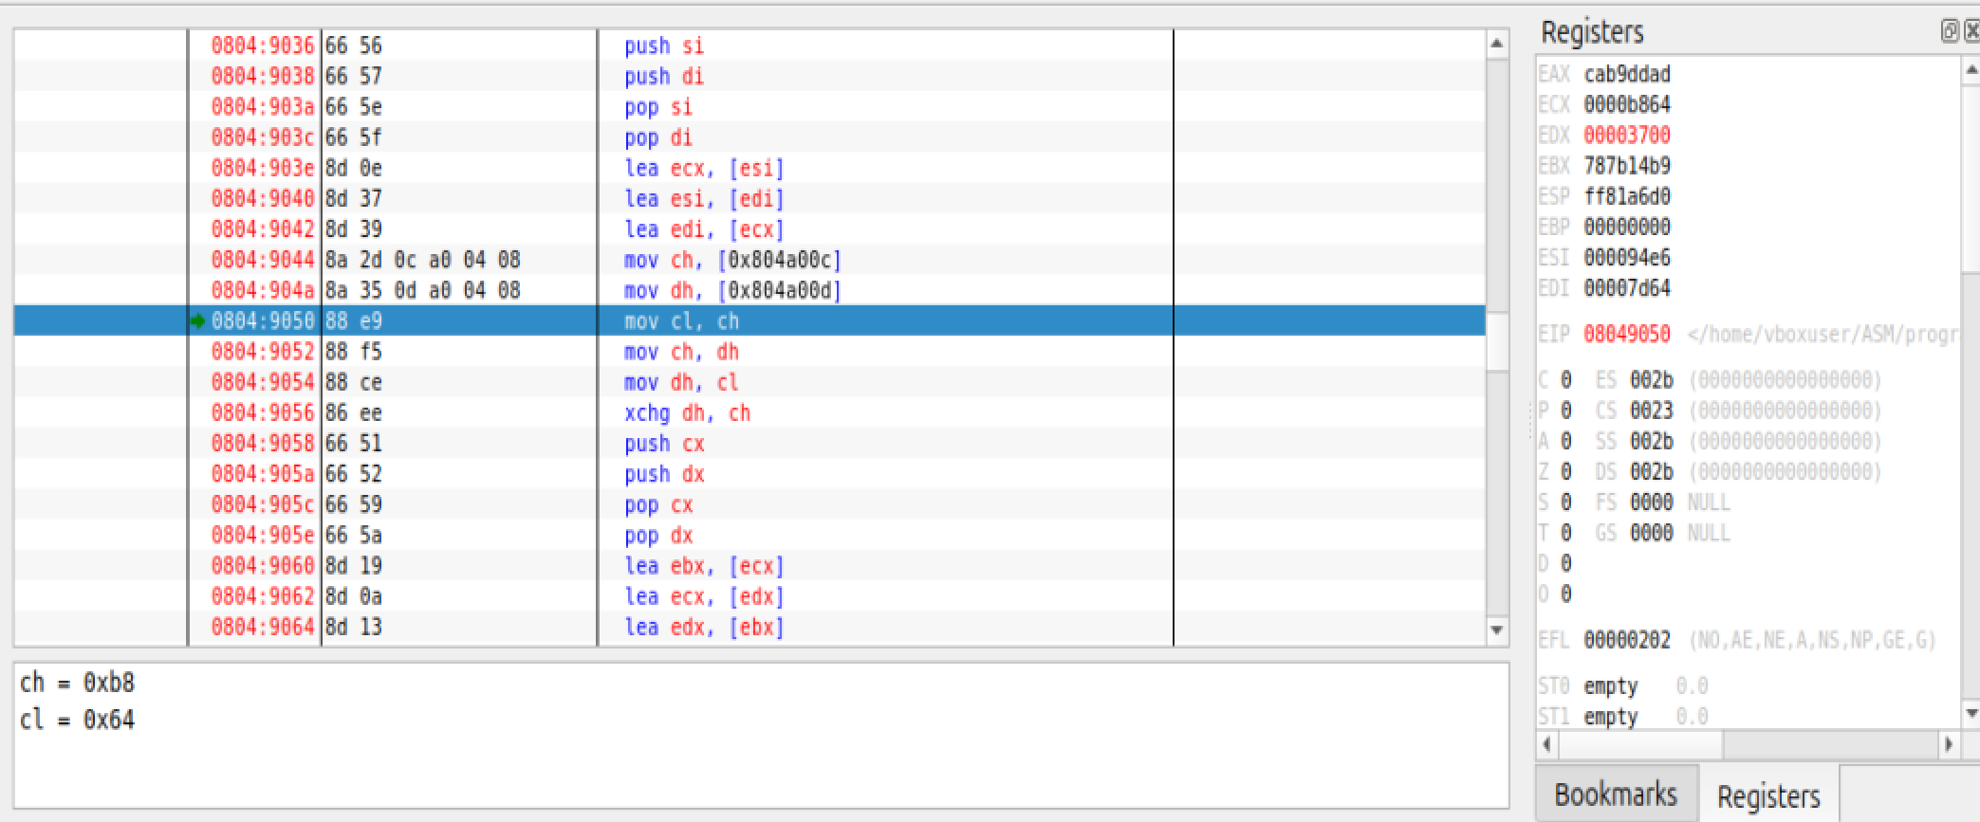
Рисунок 26 – Положили числа в CH и DH

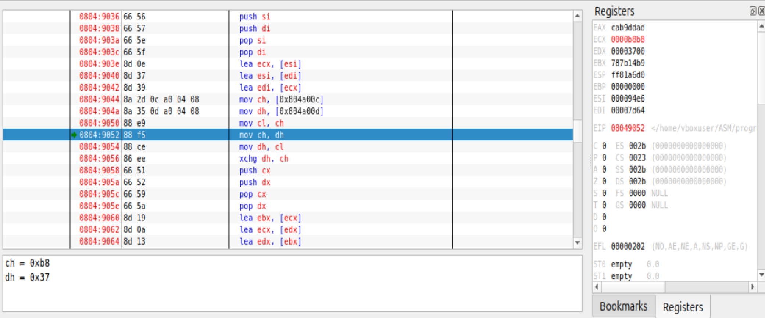
Рисунок 27 – Положили в CL значение из CH

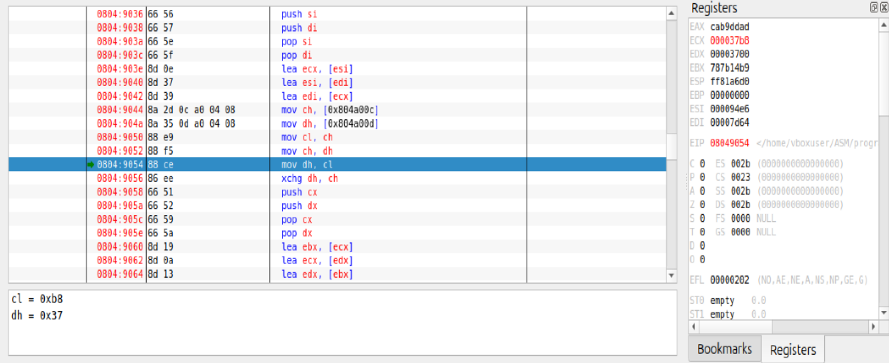
Рисунок 28 – Положили в CH значение из DH

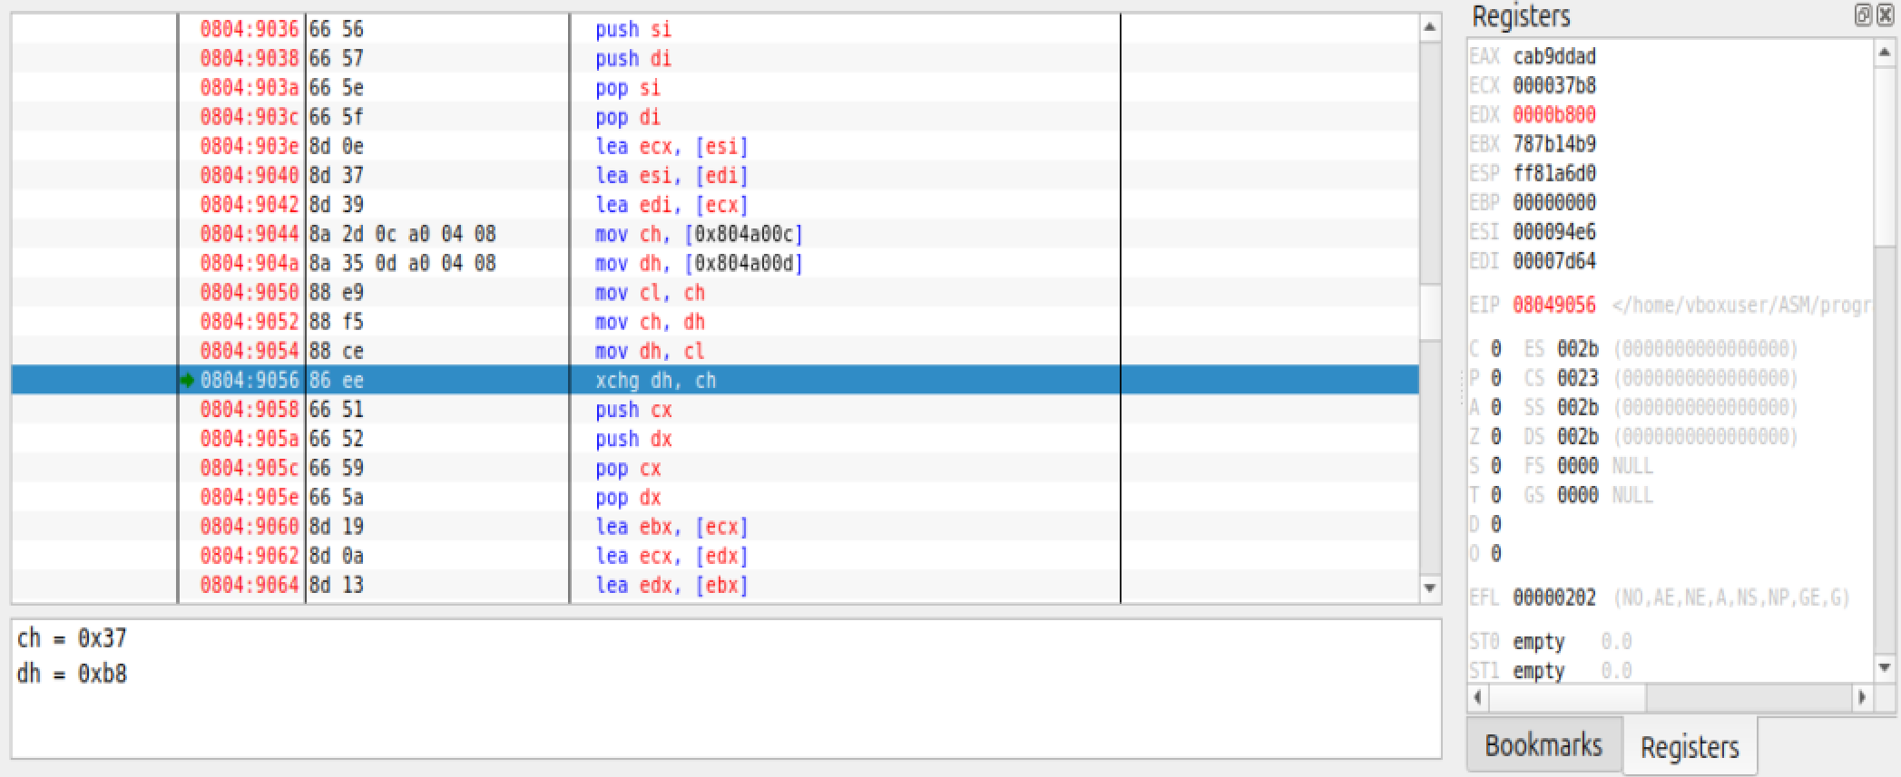
Рисунок 29 – Положили в DH значение из CL

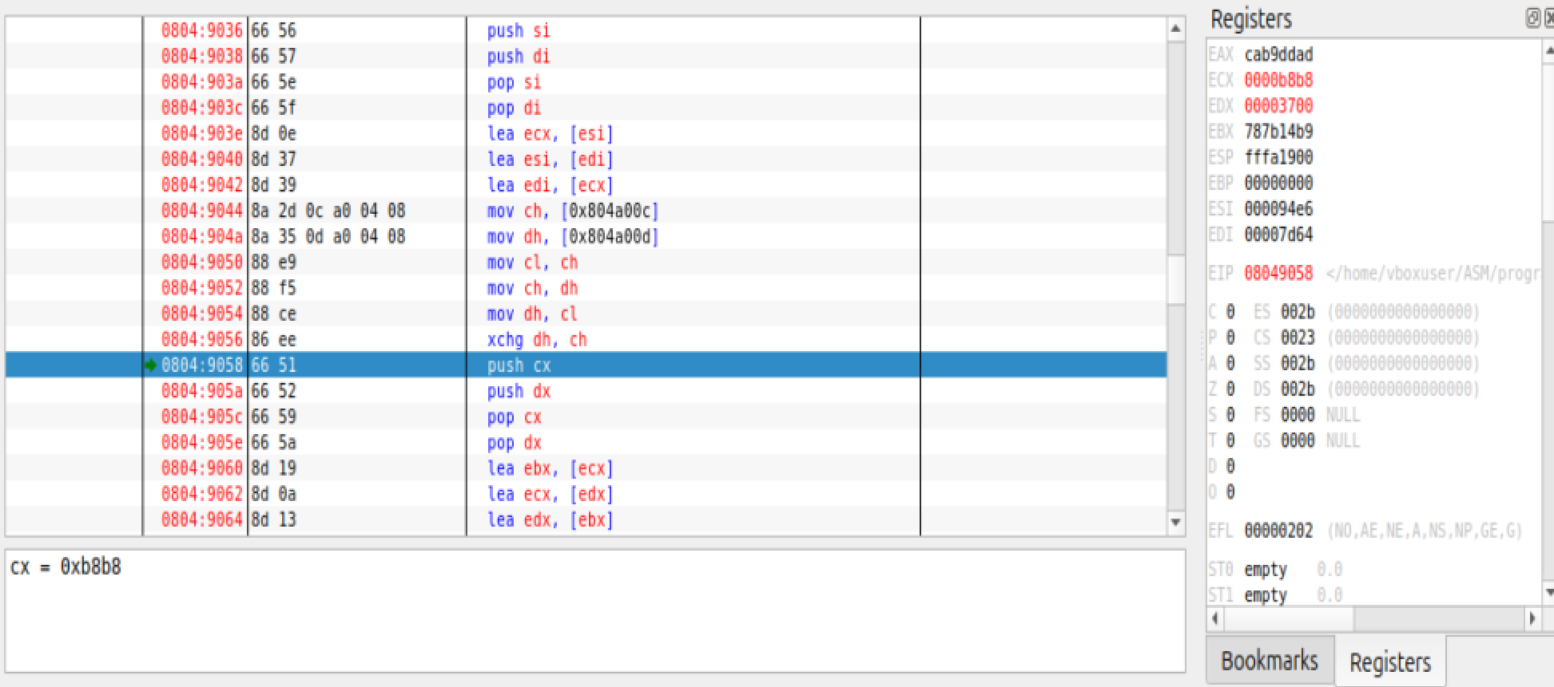
Рисунок 30 –Поменяли DH и CH

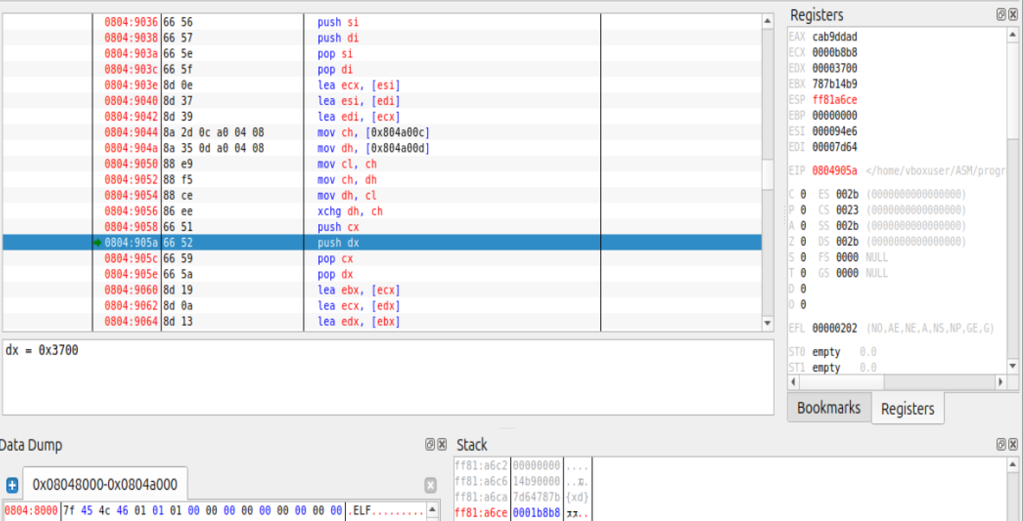
Рисунок 31 – Положили СX в стек

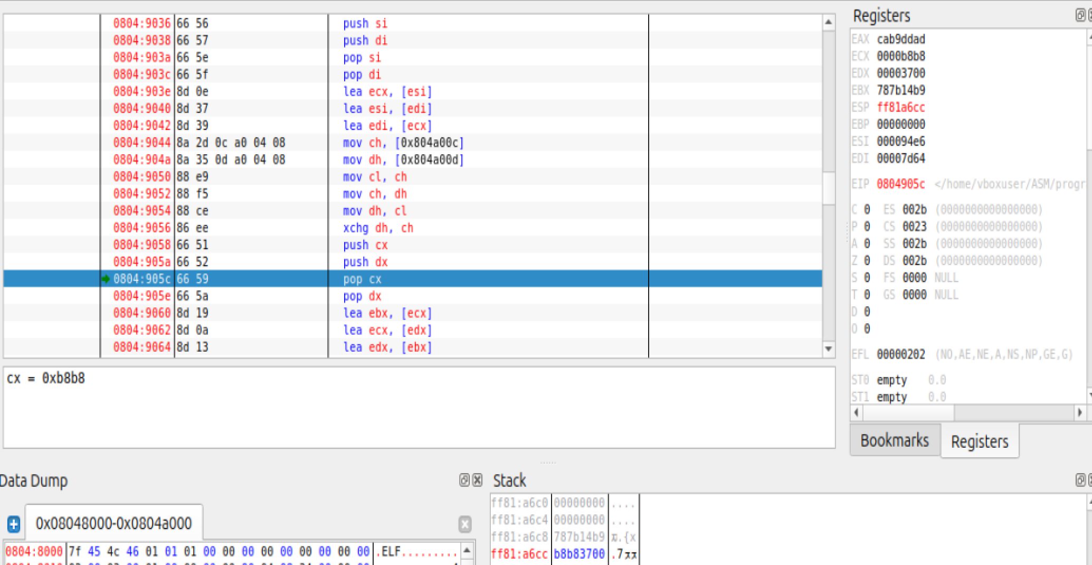
Рисунок 32 – Положили DX в стек

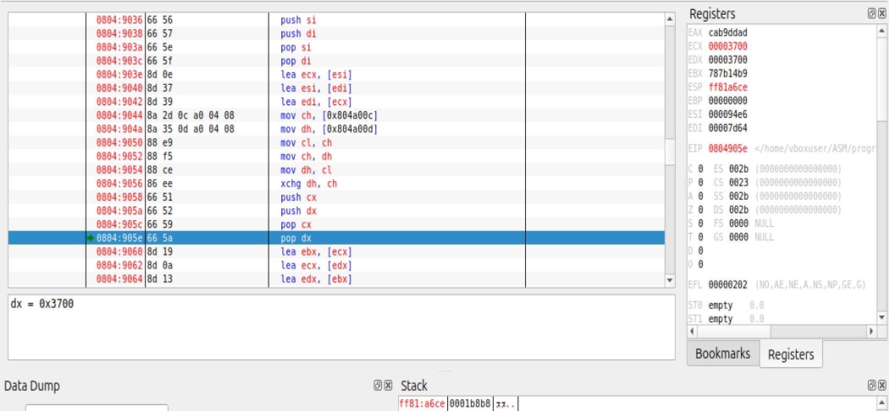
Рисунок 33 – Достали значение из стека в CX

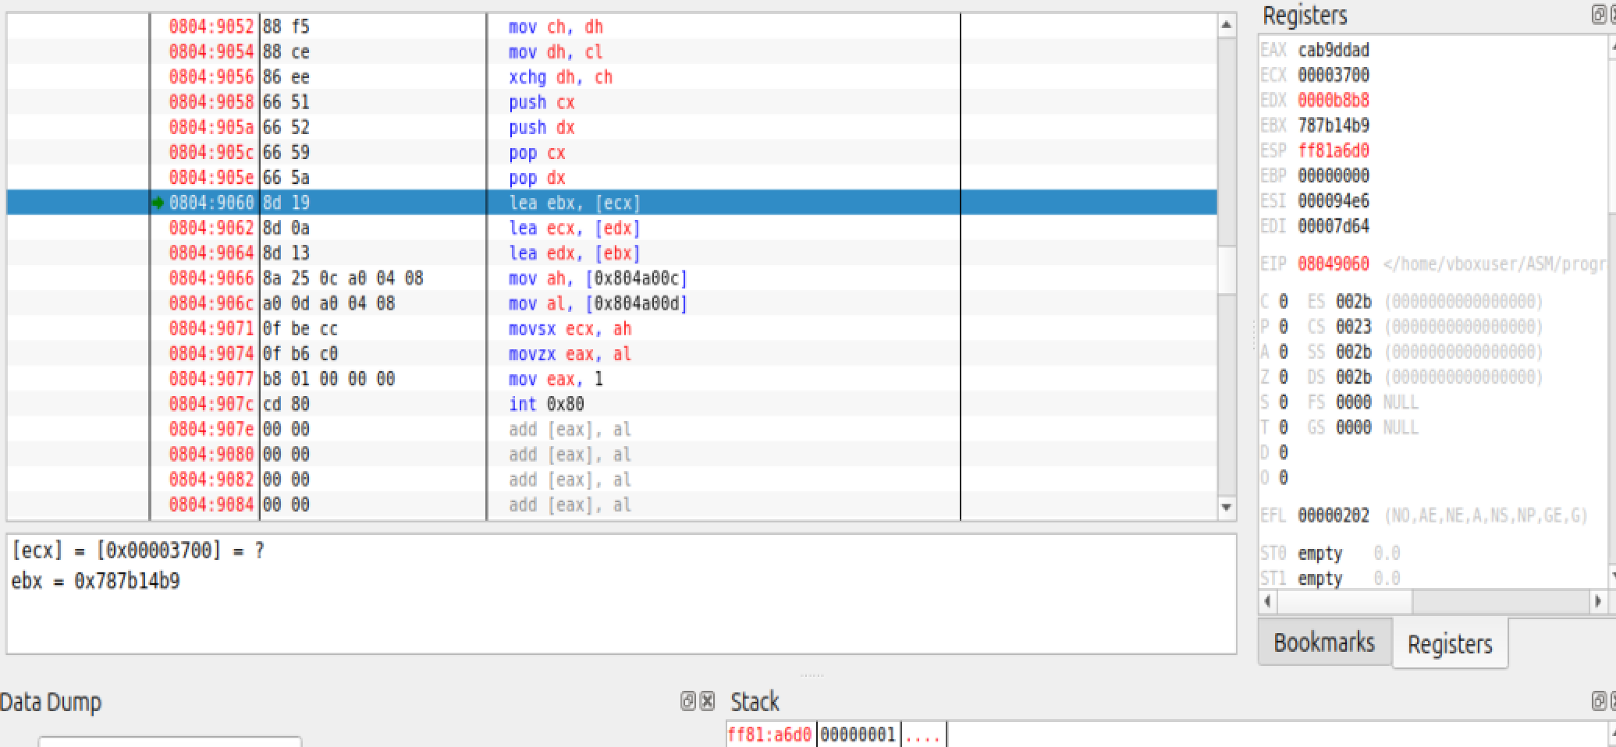
Рисунок 34 – Достали значение из стека в DX

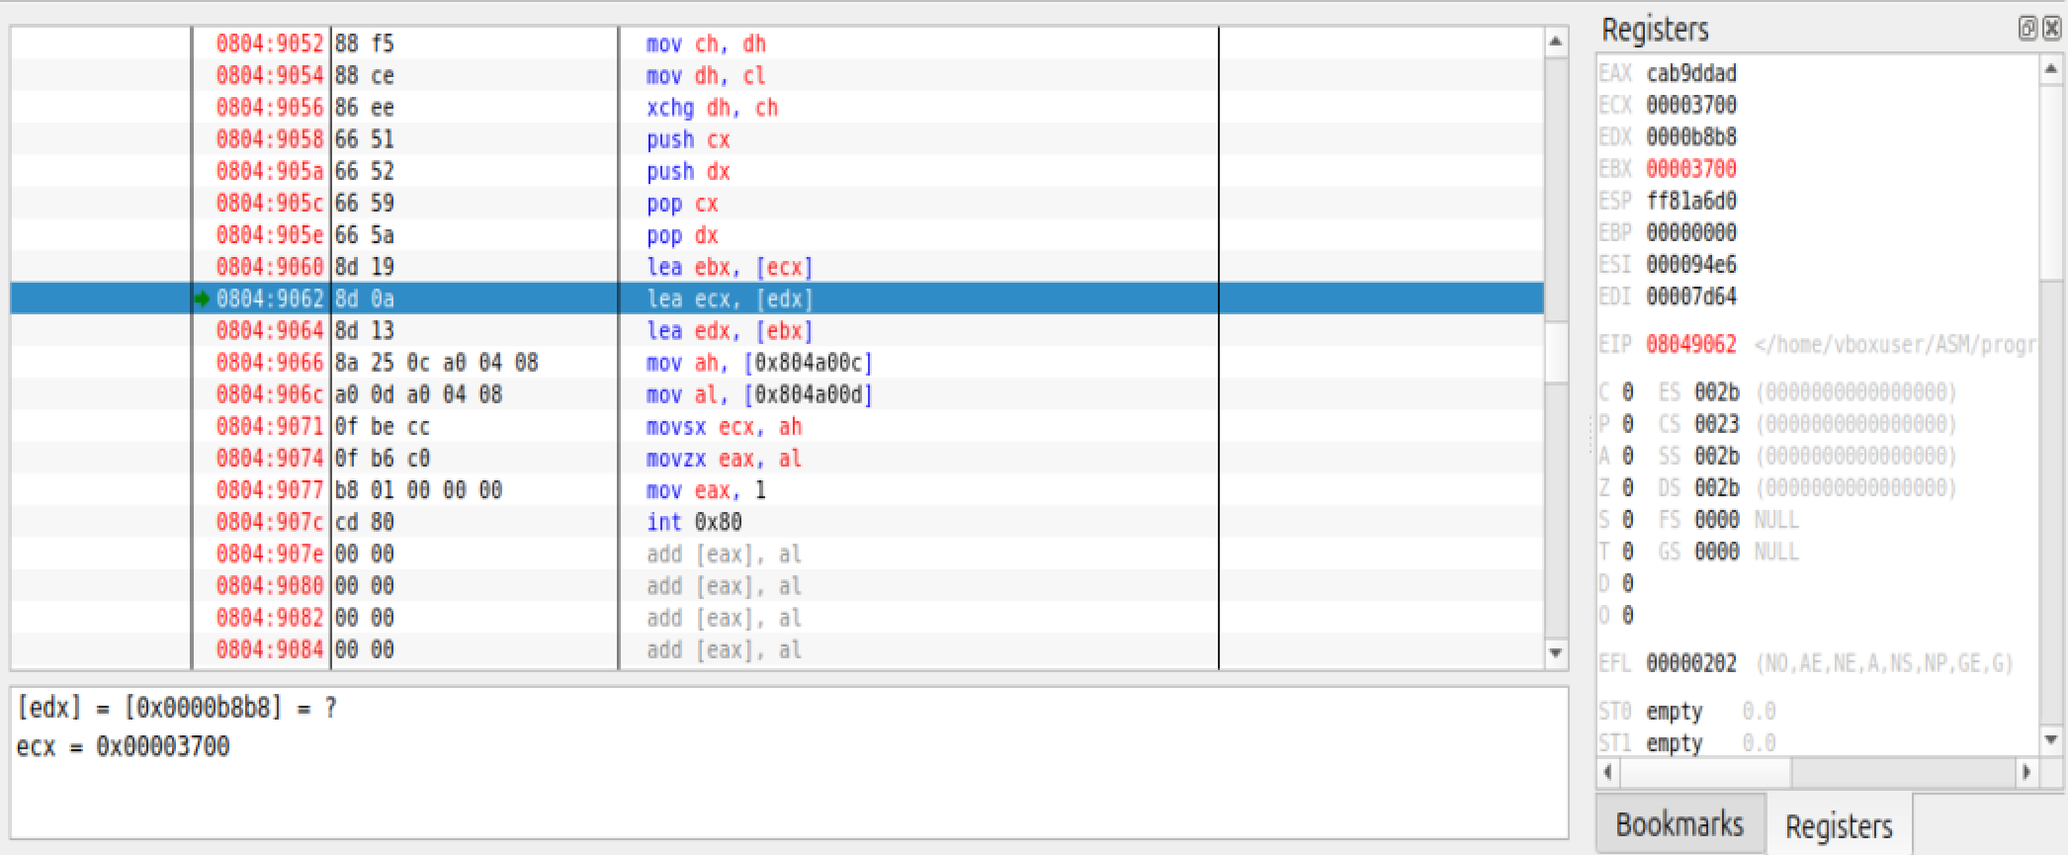
Рисунок 35 – Через адрес положили из ECX в EBX

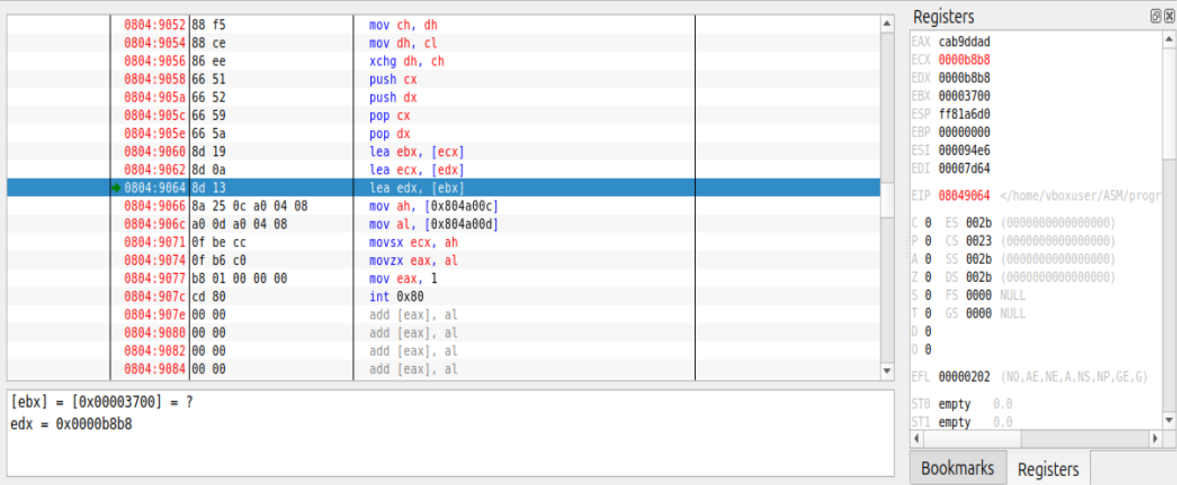
Рисунок 36 – Через адрес положили в ECX из EDX

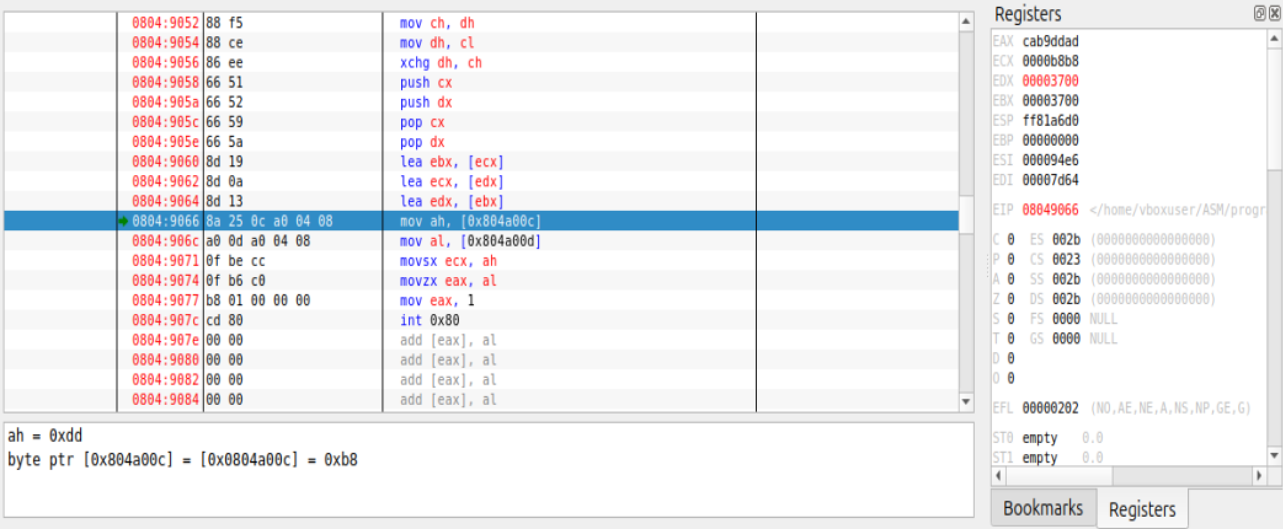
Рисунок 37 – Через адрес положили в EDX из EBX

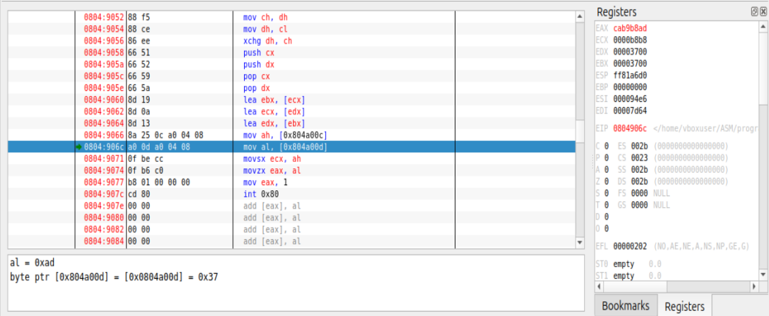
Рисунок 38 – Положили число в AH

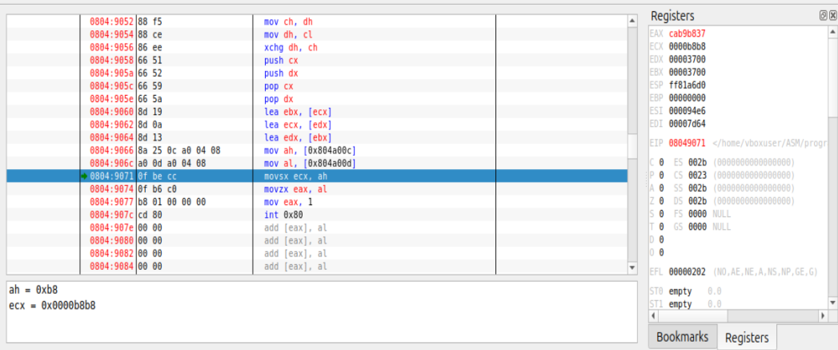
Рисунок 39 – Положили число в AL

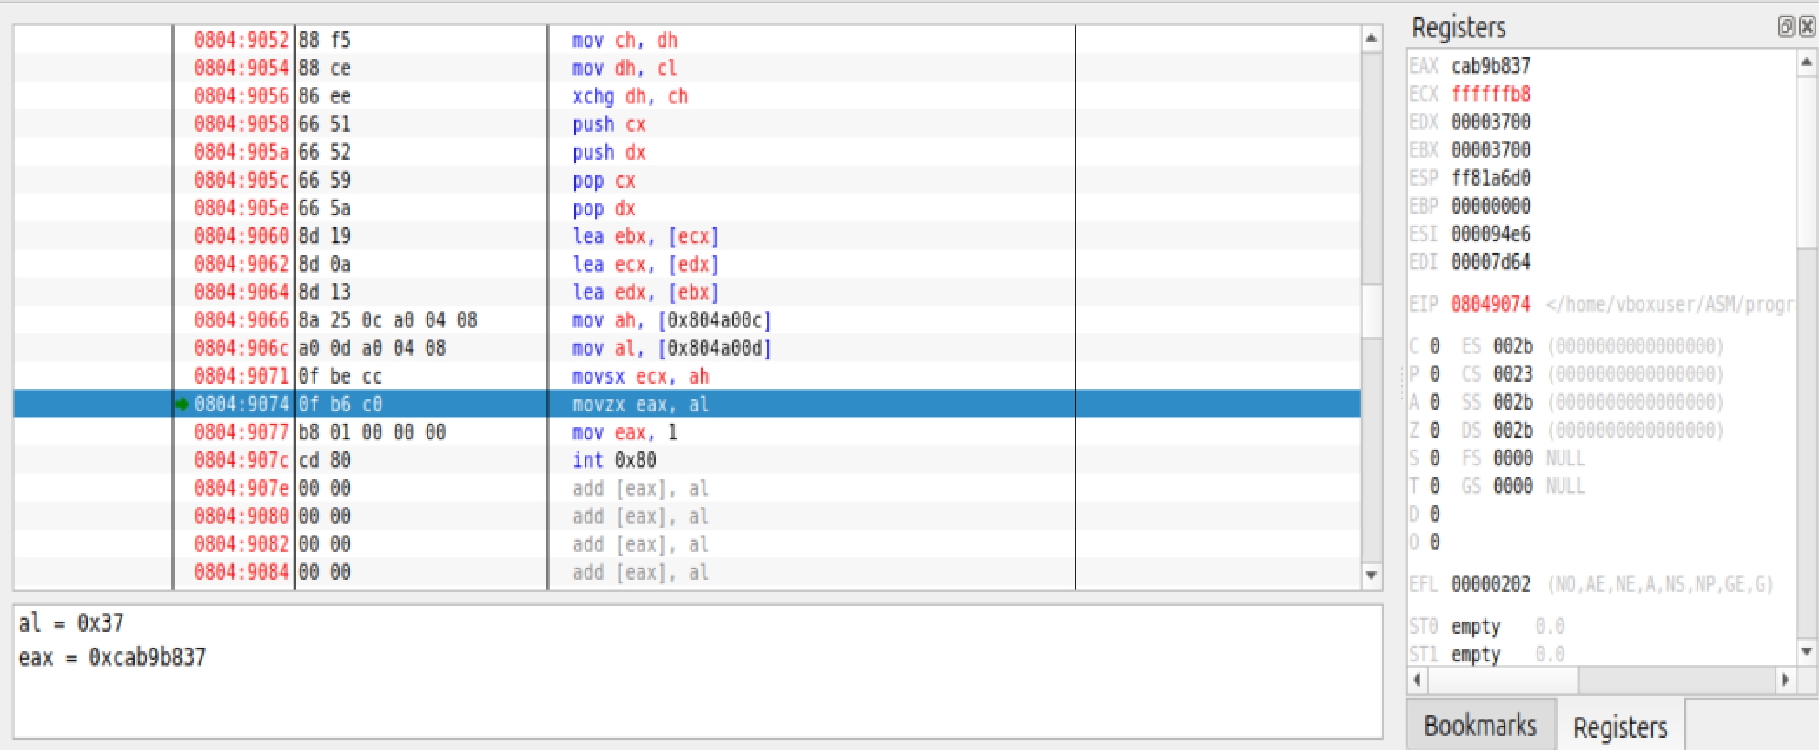
Рисунок 40 – Положили число из AH с расширением в ECX и сохранением знака

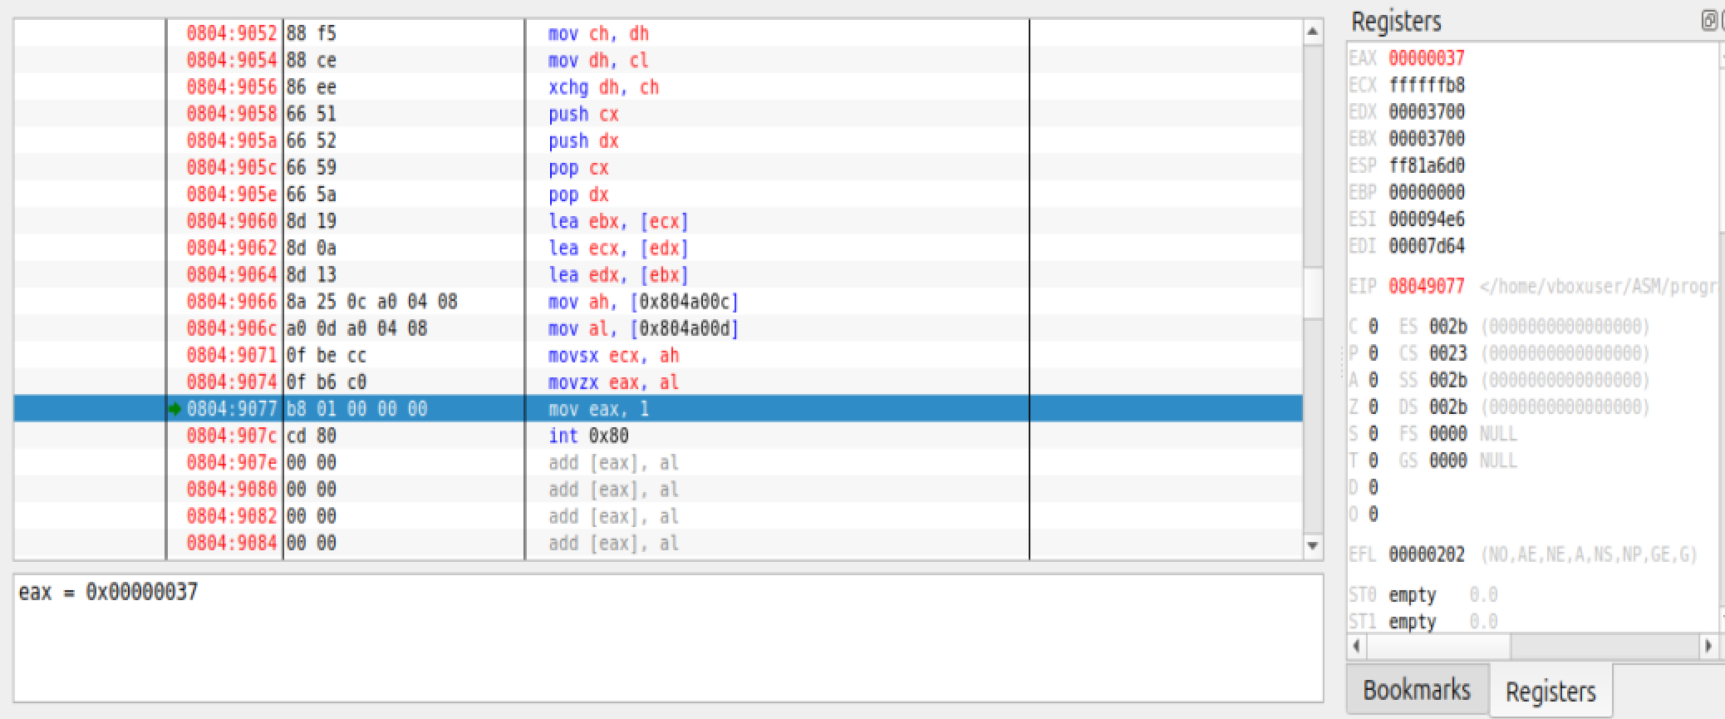
Рисунок 41 – Положили число из AL с расширением в EAX
- Вывод
Применимость в разных ситуациях:
XCHG - для оптимизации критических участков кода
Временный регистр - стандартный метод
Стек - при нехватке свободных регистров
Выводы и рекомендации
  - Основные выводы:
Ассемблер требует точности - малейшая ошибка в синтаксисе приводит к ошибке компиляции
Разрядность данных критически важна - необходимо строго следить за совместимостью размеров
Разные методы обмена имеют свои ниши применения - нет "универсального лучшего" способа
Практическая значимость:
Понимание работы регистров процессора необходимо для оптимизации кода

  - Цель работы:
Цель достигнута полностью. Все поставленные задачи выполнены:
Изучены методы обмена данных
Освоены различные команды
Практически применены знания
Программа работает корректно

